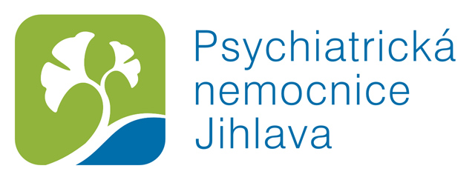

O B J E D N Á V K A č. 6.7./2018/JS

Objednatel: Psychiatrická nemocnice Jihlava
Brněnská 455/54
586 24 Jihlava
provozní úsek
Kontaktní telefon: 567 552 151
E-mail: ji.svaton@pnj.cz

IČO : 00600601
DIČ: CZ00600601
Bankovní spojení –č.účtu: ČNB 33936681/0710

Jsme plátci DPH a podléháme režimu přenesení daňové povinnosti dle par. 92 a) zákona o DPH.

Dodavatel: PLYNOSERVIS – Dobrovolný spol.s.r.o.
Kosmákova 10
586 01 Jihlava
IČO: 60706031

Objednáváme u Vás opravu podlahy ve vestibulu před tělocvičnou.
Cena plnění : Dle ceníku (nabídky) - 96 829,-Kč (bez DPH)

Datum: 4.7.2018 Jiří Svatoň
Ved. prov. úseku

